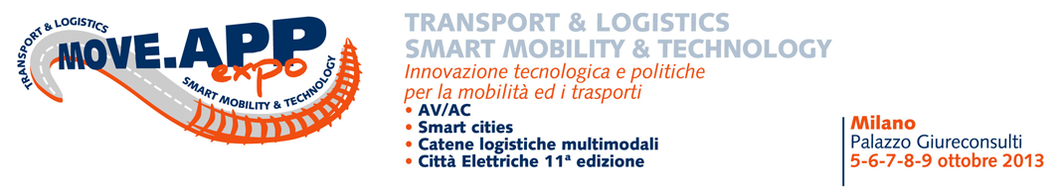
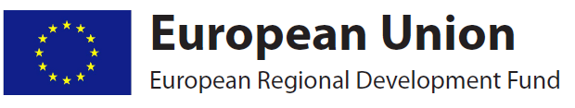
POSSE Italian National Workshop
MOVE.APP EXPO - Milano 7 Ottobre 2013 - 14.30
OPEN ITS E OPEN DATA: NUOVE FRONTIERE PER LO SVILUPPO DI APPLICAZIONI E SERVIZI PER LA MOBILITA’
Draft Agenda

- Open ITS: nascita, potenzialità e benefici dei sistemi aperti – il progetto POSSE – Alexio Picco - Circle
- Best Practice Europee – L’esperienza UTMC / OCA – Hanfried Albrecht – OCA
- Best Practice Europee - Open data - Esperienze e priortità delle città Europee – Sylvain Haon- Diretore network POLIS
- Best practice Europee – Open data nel Regno Unito – Stefano Mainero* – EPN
- Open standard e la direttiva ITS - Olga Landolfi – Segretario Generale TTS Italia
- Open ITS e Open Data: lo scenario europeo e quello italiano– Ernesto Belisario – Studio Legale Belisario
- Sistemi aperti per la realizzazione di nuove applicazioni ITS - Claudio Claroni – Direttore Club Italia
Coffee break
- Open ITS e open data – Gianluca Rinaldi – Direttore Mobilità Comune della Spezia -
- Open ITS e open data – Direttore Mobilità Comune di Pisa
- Open ITS e open data – Le strategie regionali - Regione Toscana*
- Standardizzazione e sistemi open – Veronica Salsano - UNINFO
- Open ITS e open data in ambito autostradale - Satap/Sina,
- Sistemi open per la bigliettazione elettronica – Gianni Beccattini – AEP

